附件2
产学合作协同育人项目校内流程

学院管理部门盖章
（行政楼217教务部审核申报书）
注意点：
1.涉及项目经费必须在结题前到学校账户
2.与项目申报书申报信息对应一致
3.学院必须拥有知识产权
4.高校联系人写项目负责人和所在部门
项目负责人先与企业沟通，
完成申报书撰写（盖章前完成签字）
项目负责人在项目平台
完成申报书（盖章版）提交
校级管理员审核
企业审核
使用项目平台上合作协议模板
拟定合作协议（企业先盖章确认）
校内合作协议签订
具体可见合同签订流程

项目平台上传合作协议
校级管理员审核合作协议
企业审核合作协议
校级管理员确认立项结果
平台备案后生效（校级项目）

校内合同签订流程

1.项目负责人下载合同审签单。
2.项目负责人所在学院（部门）教学副院长审核合同协议，在合同审签单承办单位处填写意见，签字，盖所在学院（部门）公章。
3.教务部为归口部门，由教务部负责老师审核合同协议，在合同审签单上填写归口部门意见、签字盖章。
4.学院分管教学副院长审核合同协议，在合同审签单上填写意见、签字。
5.项目负责人持企业盖好章的合同协议书、合同审签单到学院审计人员处盖章，合同审签单和合同协议书原件各1份交审计人员备案。1份合同审签单交教务部备案。完成合同审签。

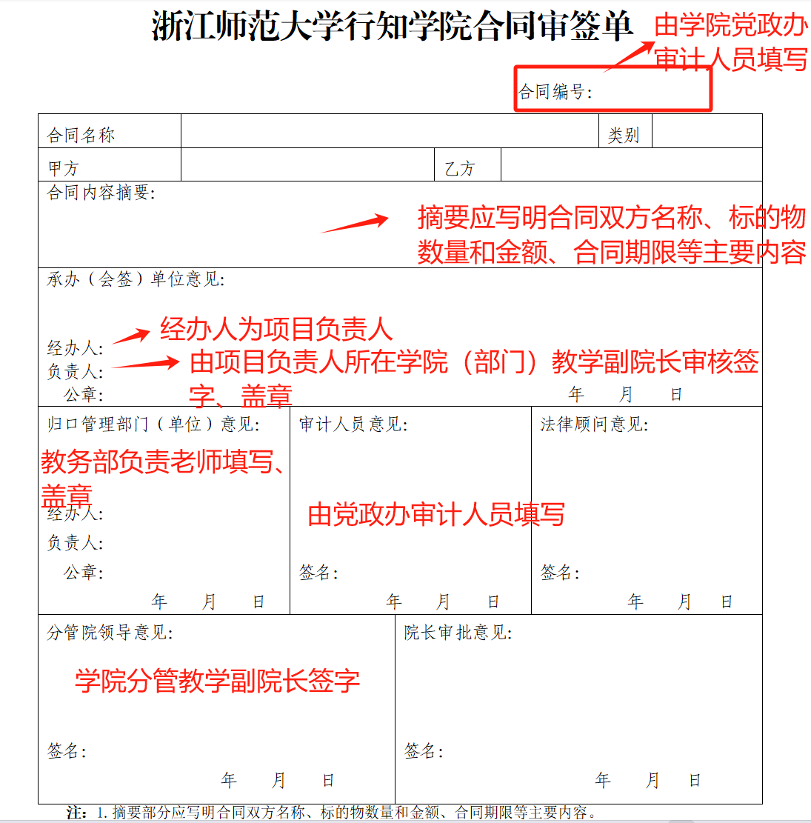
产学合作项目到款后报销流程
产学合作协同育人项目开展研究中产生的票据
（项目负责人需要在所有票据上签字确认）
材料费、测试加工、资料、复印、发表论文、申请专利、培训等开支

差旅费报销
填写差旅报销单和出差审批单
票据较多时填写汇总单，单张票据可直接签在发票
汇总单、出差审批单和差旅报销单可在财务报销大厅领取
直接计财处预约
本项目属于教改类项目，请使用公务卡支付或转账。
凡签现金支付说明的必须附上发生费用的凭证（如转账记录等）。遵循：谁支出，钱打给谁原则。
基础设施维修改造、环境改造餐饮招待、汽油费等不在本项目支出范围。
报学院教务办审核
教学副院长审核签字
报实践科审核（行政北楼223，电话0579-82282521）
教务处领导审核签字
到学校财务报销大厅投递报销

